


Universidad Nacional de San Martín
Escuela de ciencia y tecnología
Nombre y apellido:
Carrera: Licenciatura en Biotecnología
Materia: Ciencia, Tecnología y Sociedad.
Comisión:1
Cuatrimestre: Primero
Año: 2020
El tráfico de aves como actividad comercial

ÍNDICE
Contenido
Introducción: 3
Leyes y normas que protegen la vida de aves en Argentina 5
La globalización como factor indispensable del tráfico 6
Pérdidas ecológicas debido al proceso 8
Organizaciones involucradas y controversias del tráfico 10
Conclusión 12
Anexo 13
Bibliografía 17

Introducción:

En este trabajo práctico se desarrolla, a partir de los conocimientos estudiados en la materia, la problemática del tráfico de aves como actividad comercial ilegal en Argentina. A través de la globalización, en los últimos años, esta actividad salió a flote alcanzando la cifra de 50 millones de dólares anuales y se estima que el 50% del tráfico de animales en Argentina está relacionado con las aves (datos extraídos de un análisis del ministerio de desarrollo y ambiente de la República Argentina). Los ejemplares son capturados por cazadores locales o extranjeros y son trasladados en pésimas condiciones para evadir los controles aduaneros hacia países limítrofes o europeos mayoritariamente. Esto genera la destrucción de la biodiversidad (como la extinción de especies), afectando al desarrollo sustentable. También, provoca el establecimiento de especies invasoras en Argentina. Asimismo, existen numerosas controversias entre ambientalistas, que luchan frente a este delito, contra el gobierno y los agricultores. En estos últimos años, se estableció que este delito es un crimen organizado donde actúan muchos eslabones.
Fundamentación: Elegí este tema porque, el año pasado, al viajar a cataratas de Iguazú, conocí un refugio de animales rescatados llamado Güirá Oga y me sorprendió las malas condiciones en la que los animales eran transportados y como muchos de los ejemplares terminaban muriendo y sufriendo. Me pareció que el refugio era de suma utilidad y estaban ayudando a muchos animales que, desafortunadamente, están al asecho de muchos colectores y cazadores de la zona que los comercializan. Además, me parece un tema muy grave y de mucha importancia, y, de hecho, muy interesante para investigar y para que se sepa de la gravedad del asunto.
Preguntas:
¿En qué espacios físicos y cómo se desarrolla el tráfico de aves como actividad comercial y por qué?
¿Cómo influye la globalización en el crecimiento de esta actividad?
¿Cómo afecta la pérdida de biodiversidad al desarrollo sustentable?
¿Cuál es la opinión de las organizaciones involucrados?
¿Qué controversias genera esta actividad?
¿Cuáles son los marcos legales que regulan el tráfico?
El tráfico de animales es la captura y comercialización de especies silvestres para las cuales estas actividades están prohibidas. En el caso de las aves, su destino es venderse como “aves de jaula” o parte de una colección privada, por su color, su canto o escasez, taxidermia o productos como plumas para distintas manufacturas o artesanías.
Con el correr del tiempo y las nuevas tecnologías, se ha generado un negocio por demás lucrativo respecto al comercio de flora y fauna silvestre, pero tan sólo para aquellos actores intermediarios o vendedores finales. “El comercio ilegal de fauna y flora silvestre ha sido estimado por diversas fuentes en un rango de valor entre USD7 a USD23 mil millones de dólares anuales. A tal circunstancia debe agregársele que el traslado de estos animales se hace en condiciones deplorables: sin agua, sin alimento, con apenas un aliento de oxígeno y en cajas cerradas, con el objeto de evitar los controles de las aduanas, resultando en la muerte de muchos ejemplares al llegar a su destino.” (Comercio ilegal de vida silvestre. INTERPOL. 2012). En los últimos años, el tráfico de biodiversidad se ha convertido en una forma cada vez más sofisticada de delincuencia transnacional organizada. (Programa tráfico ilegal de fauna silvestre. Aves argentinas. 2014).
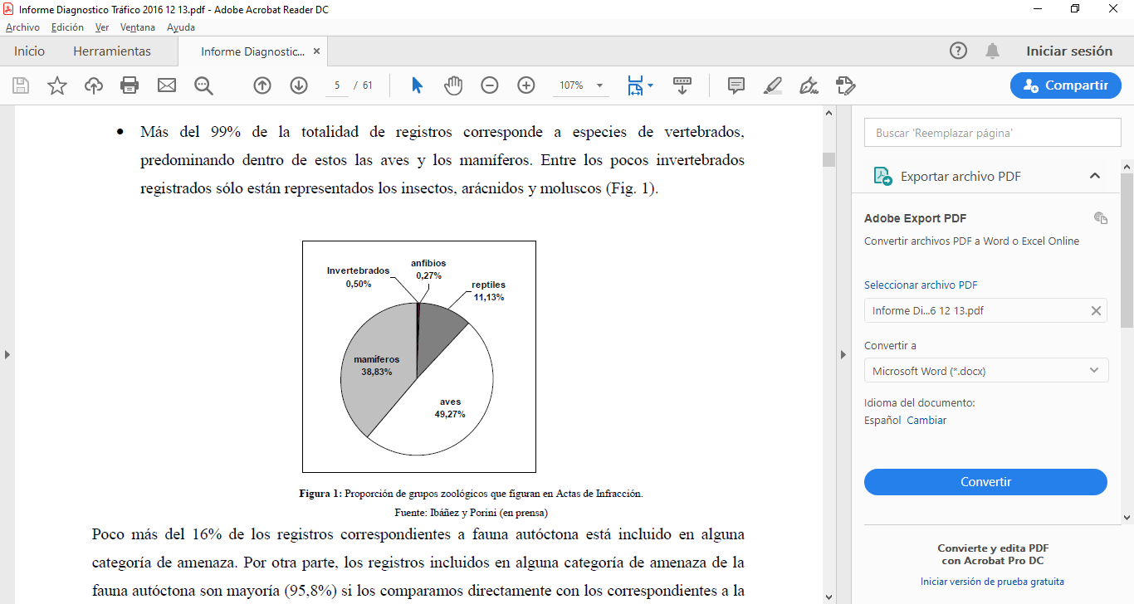
El tráfico de aves en Argentina es considerado una problemática en alerta roja, teniendo en cuenta que este fenómeno representa el 50% de toda la actividad criminal en el territorio argentino.
El Licenciado Gustavo Porini y Hernán Ibáñez realizaron un análisis de 666 actas de infracción labradas por personal del Área de Fiscalización de la Dirección de Fauna Silvestre, de la ex Secretaría de Ambiente y Desarrollo Sustentable de la Nación entre los años 1999 y 2008. (Un análisis en base a procedimientos de control de la Dirección de Fauna Silvestre de la Nación. En “Manejo de Fauna en la Argentina: Acciones para la Conservación de Especies Amenazadas”, Gustavo Porini y Hernán Ibáñez, 2009). Luego del análisis realizado, concluyeron que casi el 50% de todos los animales traficados en el territorio argentino se adjudicaban a especies de aves autóctonas (como se muestra en la figura 1).
Figura 1: Proporción de grupos zoológicos que figuran en Actas de Infracción. Fuente: Ibáñez y Porini (en prensa)

Leyes y normas que protegen la vida de aves en Argentina
En atención al tema que nos ocupa en el presente trabajo, el Congreso de la Nación Argentina ha sancionado en el año 1981 la Ley Nº 22.421 de Conservación de la Fauna Silvestre. Las acciones que desarrolla la Dirección de Fauna Silvestre y Conservación de la Biodiversidad se encuentran dentro de la LCFS, su Decreto Reglamentario 666/97 y resoluciones conexas. Es una Ley de adhesión, y solo se han sumado a esta las provincias de Córdoba, Mendoza y Formosa.
Sin embargo, en aquellas provincias que no adhieran será de aplicación obligatoria los artículos 1(que declara de interés público la fauna silvestre así como su protección, conservación, propagación, repoblación y aprovechamiento racional), 20 (de adopción de medidas de emergencia cuando la fauna silvestre autóctona se halle en peligro de extinción o en grave retroceso numérico) y 24, 25, 26 y 27 (que establecen delitos y penas para la caza furtiva y la tenencia, comercio y transporte de piezas, sus productos y subproductos). (ver tabla de provincias adherentes y no adherentes en anexo).
En su Capítulo VIII, la LCFS recepta un régimen penal en el que se sanciona a: la Caza Furtiva (art. 24), la Depredación de Fauna (art. 25), la Caza con procedimientos prohibidos (art. 26), y el Comercio Ilegal (art. 27). En relación a este último, “Las penas previstas en los artículos anteriores se aplicarán también al que a sabiendas transportare, almacenare, comprare, vendiere, industrializare o de cualquier modo pusiere en el comercio piezas, productos o subproductos provenientes de la caza furtiva o de la depredación. (Ley 22421, conservación de la fauna. Argentina Unida, gobierno de la nación. 1981).

La globalización como factor indispensable del tráfico
El tráfico de aves es un crimen organizado, en el cual el cazador o colector (primer eslabón de esta actividad) establece relaciones entre diferentes actores para comercializar a los diferentes ejemplares, es decir, que es un crimen multifacético en el que existen más de un actor involucrado.
Anteriormente, la caza furtiva de aves tenía como objetivo el mascotismo o el propio consumo. Los cazadores eran locales y los ejemplares se vendían a compradores del pueblo que coleccionaban diferentes aves debido a sus colores exóticos y a su canto. En los últimos años, luego de la globalización, se viralizaron las diferentes especies de aves que se encontraban en el territorio argentino y se generó una gran ola de inmigración de cazadores y colectores de países limítrofes y, mayormente, de países europeos que, aburridos de la biodiversidad de sus territorios, vinieron a probar suerte a nuestro país.
Con el paso de los años, este proceso se convirtió en una actividad comercial y diferentes cazadores crearon una red de comercio en la cual se comercializaban, con una cotización muy alta, a diferentes países europeos como España, Malta e Italia (ver mapa en anexo) donde se estima que está actividad en el año 2018 alcanzó los 50 millones de dólares anuales (datos extraídos de un análisis del ministerio de desarrollo y ambiente de la República Argentina sobre el tráfico de animales silvestre). En los últimos años, gracias al desarrollo e innovación de las tecnologías informáticas se instauró una nueva forma de comercialización que consiste en la compra y venta de aves a través de lo que se conoce como la “Deep web” o por grupos de distintas redes sociales como Facebook. Este método permite una transacción del animal más rápida y prevalece el anonimato entre comprador y vendedor. Además, estos grupos ilegales son muy difíciles de controlar ya que se disfrazan posteando “otro contenido”, mientras que el verdadero negocia se realiza mediante mensajes privados.
La forma más popular de traficar, está relacionada con las ferias ilegales o mercados negros que son organizados estratégicamente para evadir los controles de la policía.
El eslabón que conecta a los cazadores y recolectores con los vendedores son los transportistas. Su función principal es llegar a las grandes ciudades donde se realizan estas ferias, o a los puntos fronterizos sin ser detectados por la policía nacional. Para lograr este objetivo, introducen a las aves dentro latas, valijas, caños de plástico agujereados, toda clase de recipientes de plástico o cartón; mezclados juveniles con adultos; sin recibir agua o alimentos en cientos de kilómetros.
Dentro de esta actividad, existe un factor relevante relacionado a la cooperación entre los agricultores y los vendedores finales o cazadores que consiste en la notificación de la existencia de estas especies a los colectores por parte de grupos de personas del área rural ya que estas especies son semilleras y obstruyen el crecimiento de los cultivos. Por lo tanto, estos grupos de personas influyen para que el tráfico se lleve a cabo porque es una opción fácil para que desaparezcan las aves de su territorio.
Dentro de las aves más traficadas se encuentran: el cardenal común, el cardenal amarillo, el federal, el tucán común, el rey del bosque, el loro hablador y la urraca paraguaya. La mayoría de estas especies se encuentran en peligro de extinción y habitan la región mesopotámica, el noreste argentino y algunos ejemplares (como los del cardenal común) pueden ser localizados en la región pampeana.

Pérdidas ecológicas debido al proceso
Esthela Gutiérrez Garza (2007) señala que el desarrollo sustentable es un campo de conocimiento de frontera que integra el desarrollo económico y la equidad, el ambiente y la biodiversidad, y la cultura y la sociedad. Este permite satisfacer las necesidades de la presente generación, sin comprometer la capacidad de las generaciones futuras para satisfacer las suyas. Además, en 2015 la organización de las naciones unidas lanzó una serie de objetivos para lograr un desarrollo sustentable, el objetivo número 15 se relaciona con la vida de ecosistemas terrestres y postula que el tráfico ilegal de vida silvestre erosiona la biodiversidad. Teniendo en cuenta ambas postulaciones, se concluye que el tráfico de aves (y de animales) obstruye el desarrollo sustentable y esta actividad genera una pérdida de biodiversidad en todo el mundo. Debido a esta práctica ilegal, nace una nueva definición que es la defaunación. Esta nueva palabra se atribuye a la extinción global, local o funcional de poblaciones o especies animales de comunidades ecológicas que genera una gran pérdida de biodiversidad, incluyendo variabilidad genética, especies, ecosistemas y los servicios ambientales que resultan de la interacción de entre estos. (Definición extraída de la organización Naturahoy).
En Argentina hay dos causas que generan la pérdida de biodiversidad y la extinción de aves. En primer lugar, Ulrich Beck (2008) analiza que, según la sociedad del riesgo mundial, ya no es posible exteriorizar los efectos secundarios y los peligros de las sociedades industriales altamente desarrolladas. Éstos cuestionan la estructura institucional en cuanto a conflictos de riesgo. Se pone, así, de manifiesto que los espacios sociales transnacionales también se tornan conflictivos e inexplicables mediante peligros no deseados, desmentidos y reprimidos. Uno de los factores de este proceso son los daños ecológicos condicionados por la riqueza y los peligros técnico industriales. Tomando como referencia este análisis, en los últimos años debido a un proceso de globalización que busca el desarrollo de los países a través de la industrialización se generó una percepción de la sociedad del riesgo mundial. En este caso la sociedad equivale a la población de aves del territorio argentino que se ve amenazada por los efectos contaminantes de las grandes industrias y sus procesos no regulados que afectan a los hábitats de las especies autóctonas concibiendo deforestación y cambio climático que terminan matando a las aves debido a enfermedades cardiovasculares y la inexistencia de un hábitat en donde asentarse.
En segundo lugar, el comercio ilegal de aves es el que genera la extinción de muchos ejemplares en Argentina. Las especies son traficadas en condiciones deplorables y solamente el 10% llega a destino, además, durante el transporte es posible que contraigan enfermedades y durante el cautiverio, generalmente no se satisfacen sus necesidades. Cabe destacar, que los cazadores para extraer a las crías, asesinan a los adultos reduciendo la población.
Esta actividad afecta también a la sociedad humana ya que la reducción de la población de ciertas aves genera un cambio climático por la pérdida de los hábitats que se destruyen con la ausencia de algunos ejemplares. Consecuentemente, no se generan recursos suficientes para seguir con ciertas actividades económicas como la agricultura.
Además, la introducción de aves exóticas en otros continentes convierte a estas en aves invasoras. Una especie exótica invasora es aquella que se encuentra fuera de su área de distribución natural. Este fenómeno, constituye una de las principales causas de la pérdida de la biodiversidad ya que estas, causan diferentes impactos sobre las especies nativas o autóctonas por competencia, predación, hibridación, introducción de enfermedades y parásitos. Las plagas de especies exóticas son responsables de grandes pérdidas económicas debido al daño generado en la producción de las cosechas, la ganadería, las pesquerías e incluso el mobiliario urbano. Un ejemplo de ave invasora en Argentina es la cotorra gris.

Organizaciones involucradas y controversias del tráfico
Durante los años 80, se generó un gran movimiento de politización involuntaria donde se crearon muchas organizaciones que luchan contra el tráfico de animales.
Estas organizaciones cumplen muchas tareas para dar refugio y luchar contra este delito. Cuentan con muchos voluntarios que se ofrecen para ayudar, y entre las tareas más importantes destacan la detección de sitios de venta ilegal de animales, la producción de informes asistiendo y capacitando a organismos de control como fuerzas de seguridad y fiscalías, la elaboración de información estratégica para articular a los distintos actores involucrados en la problemática y el establecimiento de refugios seguros para los animales recuperados por todo el país. Entre las instituciones que lograron un gran reconocimiento por parte de la sociedad, podemos encontrar a Temaikén que recalca en operaciones de rescate y refugio y el instituto Jane Goodall Argentina.
Sin embargo, se han generado una serie de controversias de los ambientalistas y diferentes organismos ecológicos en contra de las políticas optadas y la baja asignación de recursos para combatir esta problemática, entre ellos, para la búsqueda de los grandes comerciantes de aves en Argentina. “Si no cambiamos la forma de ver el tráfico de aves nos quedamos con las cosas anecdóticas como la feria de Pompeya como si fuera el gran lugar de comercialización, cuando en realidad hay muchos otros que no son tan visibles, pero son los que de verdad ponen en riesgo de extinción a muchas especies” (Hernán Ibañez. Revista vida silvestre 138. 2017). “En este contexto no tiene que extrañarnos la cantidad de extranjeros que nos visitan para cazar, capturar, colectar aves argentinas: vienen porque el nuestro es un país con mucha diversidad de especies, buena parte de ellas exclusivas. Es decir, que nuestros endemismos encuentran un elevado valor en el mercado negro internacional porque cuanto más amenazada es una especie resulta más escasa y cuanta más escaza, más cotizada. Y cuando los funcionarios del estado se ocupan de los inherentes al tráfico de aves van detrás de los comerciantes minoristas de las ferias y de algunos locales de la calle, porque es lo que la gente ve y reclama. Pero el verdadero negocio negro no está allí…” (Claudio Bertennatti. Aves argentinas. 2016). Estas citas expresan la preocupación de los ecologistas y ambientalistas que exigen que el gobierno predisponga de sus recursos para eliminar el tráfico de animales en su totalidad, considerándose al tráfico de animales como el cuarto crimen organizado más grande del mundo, comparándose con cifras provenientes del tráfico de armas, drogas y personas que son los crímenes que lo sobrepasan.
Analizando esta controversia (o más bien, reclamo) desde otro punto de vista, es evidente que las interrelaciones entre los vértices del triángulo de Sábato y Botana no están funcionando adecuadamente ya que hace falta una óptima asignación de recursos hacia las diferentes organizaciones gubernamentales para que se pueda enfrentar este proceso de la mejor manera con el objetivo de que, en el futuro, se termine con el tráfico de animales en Argentina. También esta controversia se puede estudiar tomando como eje una insuficiencia en la intra-relación del vértice del gobierno, en el cual los conjuntos de roles institucionales no están formulando políticas adecuadamente ni movilizando los recursos para su máximo aprovechamiento.
Asimismo, es indispensable una correcta extra-relación con los triángulos de los países vecinos, aplicando políticas internacionales tal como exhaustos controles aduaneros para frenar el tráfico en los puntos de frontera, que, según ciertos transportistas detenidos, luego de traspasar la frontera, se facilita la comercialización de los animales.
Existe otro tipo de controversia en este proceso que se da entre los expertos, categoría atribuida a los ambientalistas y ONGs, y no expertos, en este caso diferentes agricultores que, por diferentes motivos, dentro de ellos la nula alfabetización científica sobre esta actividad, aprovechan sus contactos con los traficadores para generar un beneficio propio.
Este proceso genera un fuerte debate ético entre los actores involucrados porque los agricultores, a consta de no perder una ganancia económica, mandan al “matadero” a las especies que se encuentran en peligro de extinción. Esta elección, además de asesinos, los convierte en testigos de esta actividad ilícita. Las organizaciones ecológicas luchan para abolir y, a la vez, educar a los agricultores sobre las consecuencias del tráfico de aves, y exigen que el estado tome cartas en el asunto.

Conclusión
Retomando los conceptos analizados en este trabajo práctico, se concluye que el tráfico de aves es una problemática mundial impulsada por una gran red de comercio internacional, que provoca consecuencias ambientales, económicas, políticas y culturales.
En el caso de Argentina, esta práctica en sí genera pérdidas ecológicas enormes, ya que el hecho de extraer diferentes aves de su hábitat natural implica un daño en la biodiversidad e introduce especies invasoras que afectan el ambiente y, asimismo, a las actividades económicas. La suma de estos hechos implica un atraso en el desarrollo sustentable nacional, tomando en cuenta que para que exista la sustentabilidad, debe existir un equilibrio económico que no afecte a la biodiversidad autóctona. Por otro lado, es destacable mencionar que debido al desarrollo de esta actividad ilícita surgen diversas controversias que involucran al gobierno, los ambientalistas y una parte de la sociedad agrícola. Estos debates no hacen más que fragmentar las relaciones entre estos actores promoviendo una desigualdad de pensamiento.
En busca de la resolución de este conflicto, es evidente la falta de la intra-relación del vértice gobierno ya que se necesita una óptima asignación de sus recursos hacia las instituciones y hacia las autoridades estatales (policía, control de animales, etc.), y, asimismo, darle a esta problemática la importancia que se merece y no determinarla como conflicto menor. Sumado a esto, es muy importante que los ambientalistas y las organizaciones sigan realizando su trabajo para detener un crimen organizado que involucra criminales de alto nivel y una gran suma de dinero. Además, es fundamental educar a la población para que conozcan los enormes daños que provoca este crimen hacia la biodiversidad y los animales, para que denuncien cualquier movimiento ilícito que vean.

Anexo

Provincias | Adhieren a la ley 22421 |  | Remite informes de secuestro
 | Si | No | Si | No
Buenos Aires |  | X |  | X
Catamarca |  | X |  | X
Chaco |  | X |  | X
Chubut |  | X |  | X
Córdoba | X |  |  | X
Corrientes |  | X |  | X
Entre Ríos |  | X |  | X
Formosa | X |  |  | X
Jujuy |  | X |  | X
La Pampa |  | X |  | X
La Rioja |  | X |  | X
Mendoza | X |  |  | X
Misiones |  | X |  | X
Neuquén |  | X |  | X
Río Negro |  | X |  | X
Salta |  | X |  | X
San Juan |  | X |  | X
San Luís |  | X |  | X
Santa Cruz |  | X |  | X
Santa Fe |  | X |  | X
Santiago del Estero |  | X |  | X
Tierra del Fuego, Antártida e Isla del Atlántico Sur |  | X |  | X
Tucumán |  | X |  | X
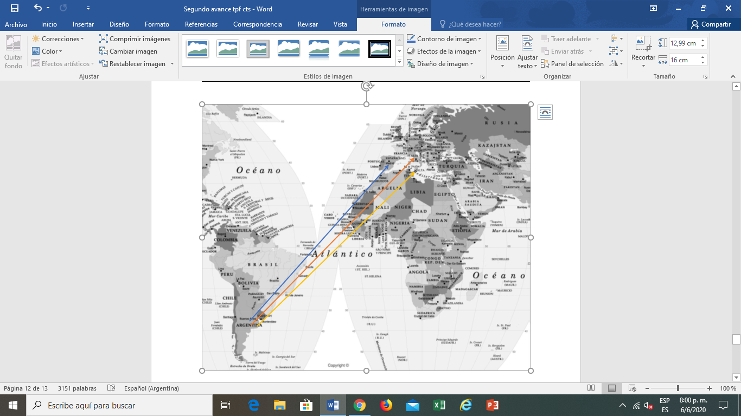

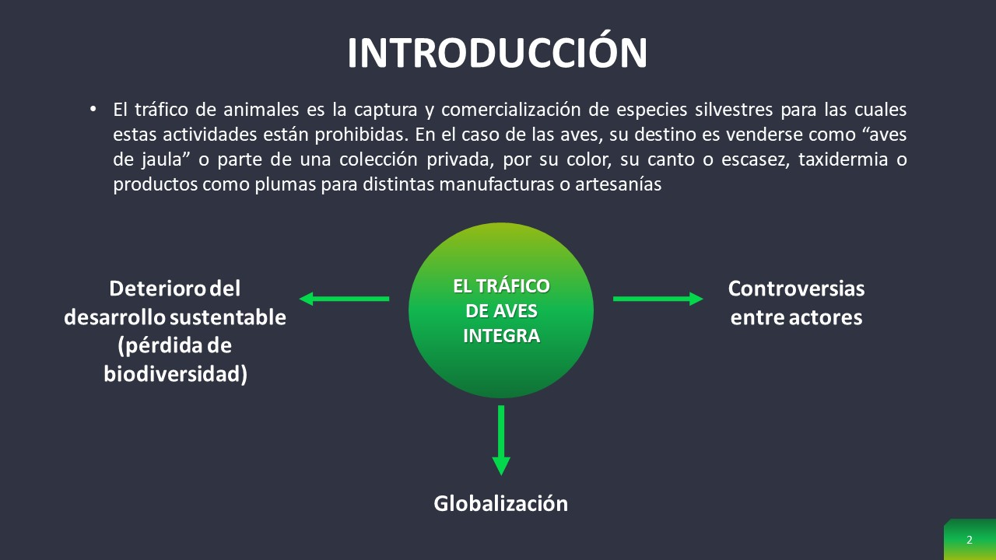
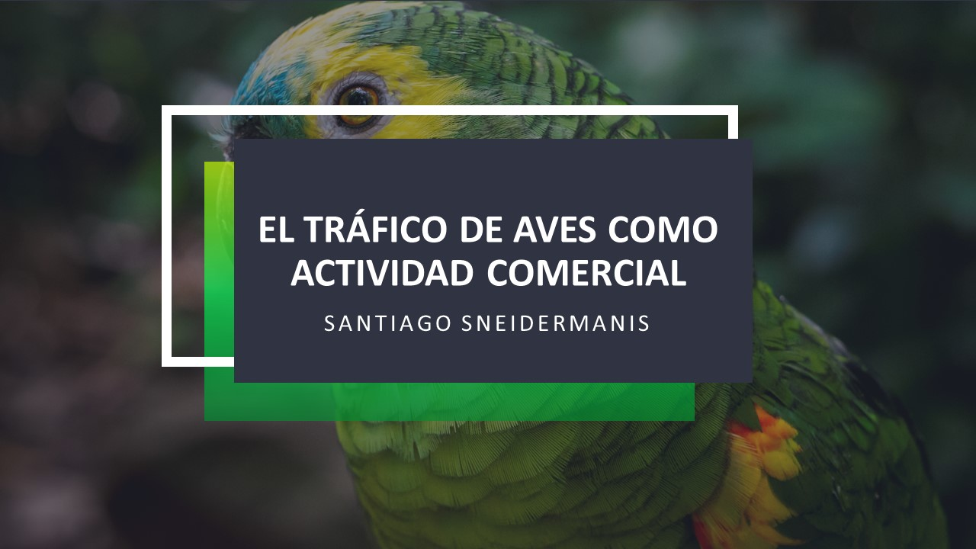
PowerPoint

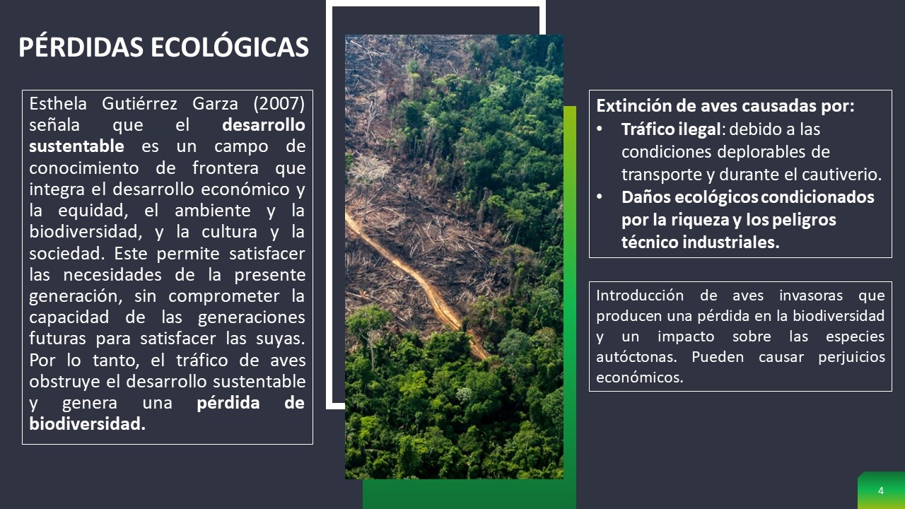
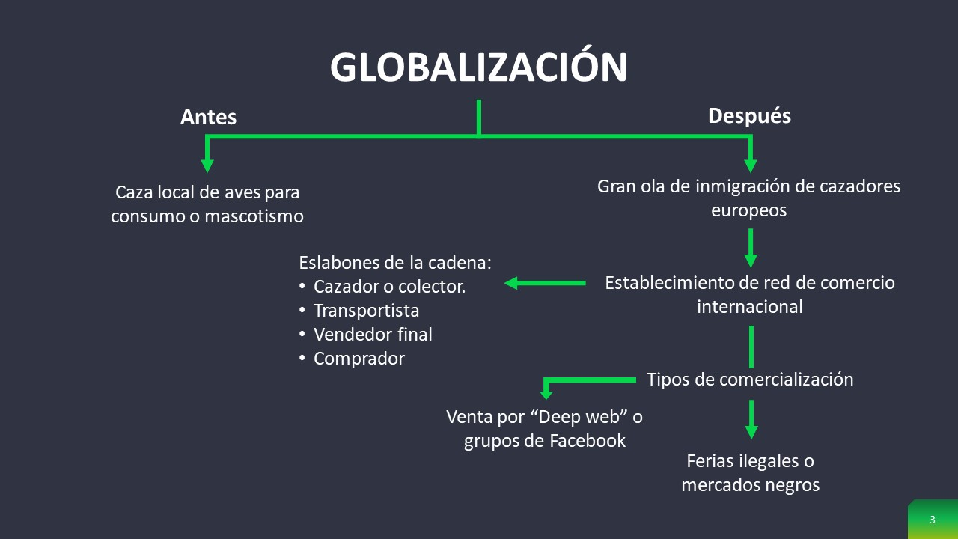

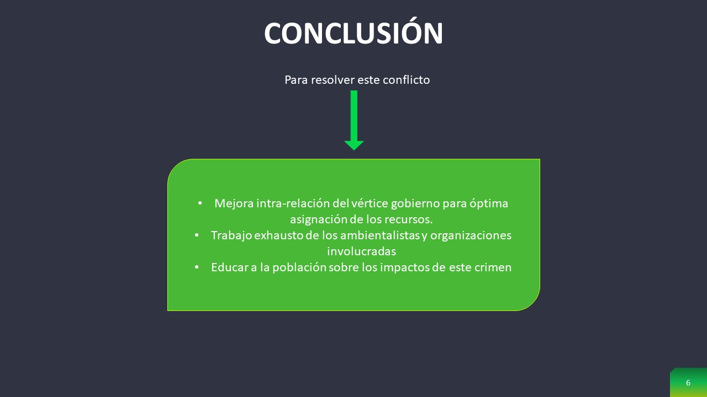
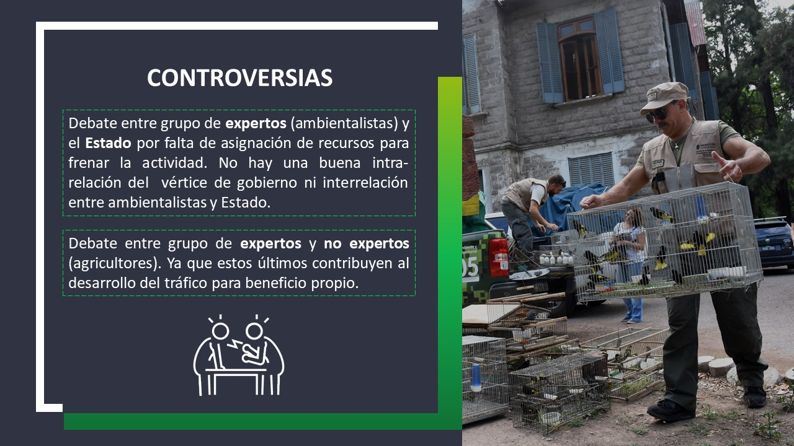

Bibliografía
(s.f.).

- Beck, U. (2008) ¿Qué es la globalización? Falacias del globalismo, respuestas a la
globalización. Barcelona: Paidós. Selección de la segunda parte “¿Qué significa la
globalización? Dimensiones, controversias y definiciones.
- Gutiérrez Garza, E. (2007) “De las teorías de desarrollo al desarrollo sustentable.
Historia de la construcción de un enfoque multidisciplinario”, Trayectorias, vol. IX, n°
25, septiembre-diciembre, 2007, Universidad Autónoma de Nuevo León, México.
Ignacy Sachs (2008) Caminhos para um desenvolvimento sustenável. Rio de Janeiro,
Garamond. Anexo 1. Traducción de la cátedra.
- Sabato, J. y Botana, N. (1994) “La ciencia y la tecnología en el desarrollo de América
Latina”, en Redes 2. Universidad Nacional de Quilmes.
- López Cerezo, José Antonio (2005) “Participación Ciudadana y cultura científica”,
Revista Arbor, ciencia pensamiento y cultura. Ed. 715. España, Consejo Superior de
Investigaciones Científicas, pp. 351-362.
- Vallverdú, J. (2005) “¿Cómo finalizan las controversias? Un modelo de análisis: la
controvertida historia de la sacarina”, Revista CTS, vol. 2, no 5, pp. 19-50.
- Programa tráfico ilegal vida silvestre. (2012). aves argentinas. Buenos Aires. https://www.avesargentinas.org.ar/tr%C3%A1fico
- Miles de detenidos en una operación de INTERPOL contra el tráfico de aves. (2012). INTERPOL. Francia. https://www.interpol.int/es/Noticias-y-acontecimientos/Noticias/2012/Miles-de-detenidos-en-una-operacion-de-INTERPOL-contra-el-trafico-de-aves
- Conservación de la fauna ordenamiento legal. (1981). Gobierno de la nación argentina. https://www.argentina.gob.ar/normativa/nacional/ley-22421-38116
- TRÁFICO DE ANIMALES COMO NEGOCIO. (2017). Blua voluntariado. Argentina. https://bluavoluntariado.org/blog/temas/conservacion-medioambiente/trafico-de-animales/
- Especies invasoras una amenaza para la biodiversidad. (2015). Colombia. https://allyouneedisbiology.wordpress.com/2016/12/15/especies-invasoras-una-amenaza-para-la-biodiversidad/
- Vida silvestre. (2019). Revista vida silvestre 138. Buenos Aires. https://www.vidasilvestre.org.ar/sala_redaccion/?uNewsID=16980
- Combatir los delitos contra la vida silvestre. (2015). Programa de las naciones unidas para el desarrollo. Organismo internacional. https://www.undp.org/content/undp/es/home/sustainable-development/environment-and-natural-capital/tackling-wildlife-crime.html
- Objetivo 15: Vida de ecosistemas terrestres. (2015). Programa de las naciones unidas para el desarrollo. Organismo internacional. https://www.undp.org/content/undp/es/home/sustainable-development-goals/goal-15-life-on-land.html#targets
- Guira oga. (2016). Organización Guira Oga. Misiones. https://www.guiraoga.com.ar/
- Valentina Marín Vargas. El comercio ilegal de especies: de seres vivos a bienes de lujo. (2015). El libre pensador. Colombia. https://librepensador.uexternado.edu.co/el-comercio-ilegal-de-especies-de-seres-vivos-a-bienes-de-lujo/
- La defaunación amenaza la biodiversidad. (2018). Natura hoy. Argentina. http://www.naturahoy.com/naturaleza/la-defaunacion-amenaza-la-biodiversidad/

Este es un triángulo diseñado por Sábato y Botana en 1994 que asegura que para un buen funcionamiento del sistema científico-tecnológico es necesario que el estado, la infraestructura científica-tecnológica y la estructura productiva estén relacionados fuertemente de manera permanente.

